# Paso 1

Para comenzar debes de tener instalado el programa **xampp** para poder trabajar con **mysql** y **phpmyadmin**

Después, debemos de crear la base de datos de ventas y ejecutar el archivo **ventas.sql** en **phpmyadmin** (El cual esta adjunto en el archivo .rar)

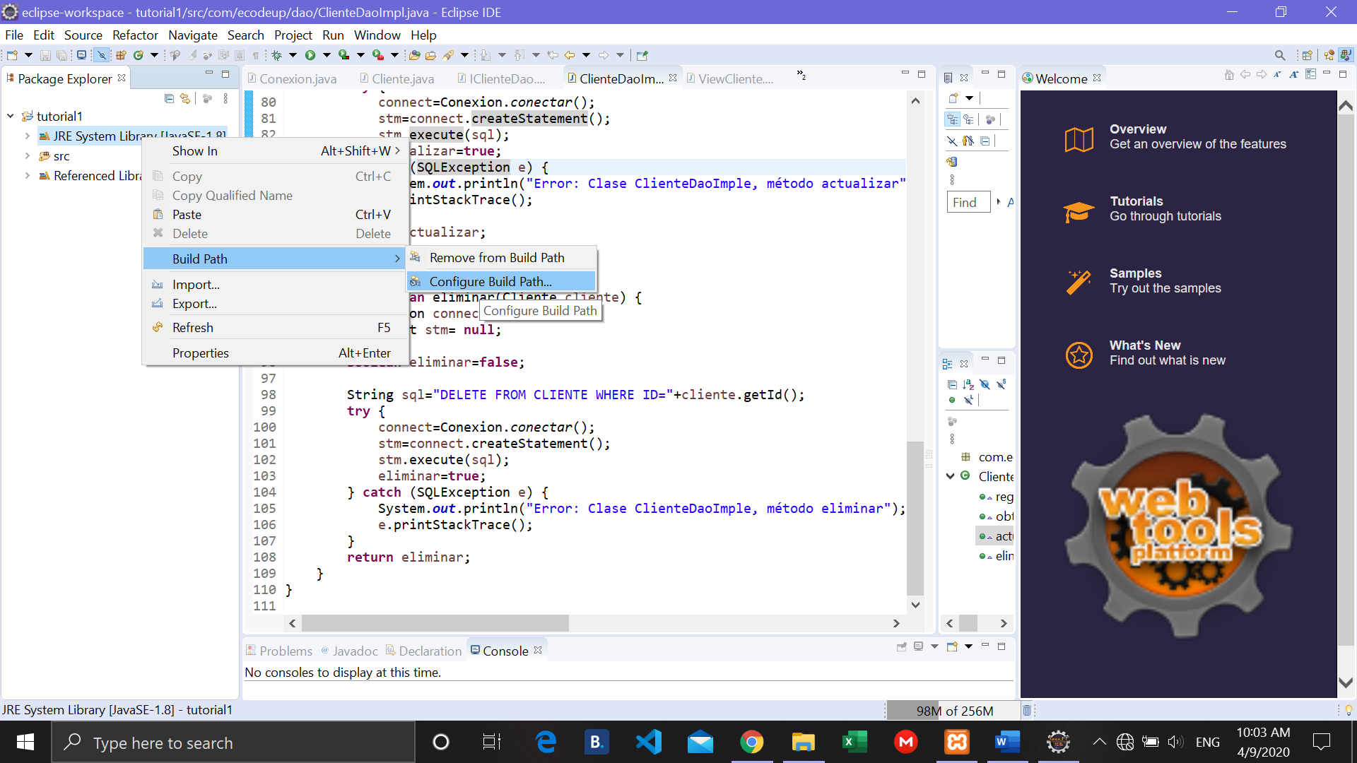

En **JRE** daremos clic izquierdo, ir a **Build Path** y seleccionar **Configure Build Path…**

# Paso 2

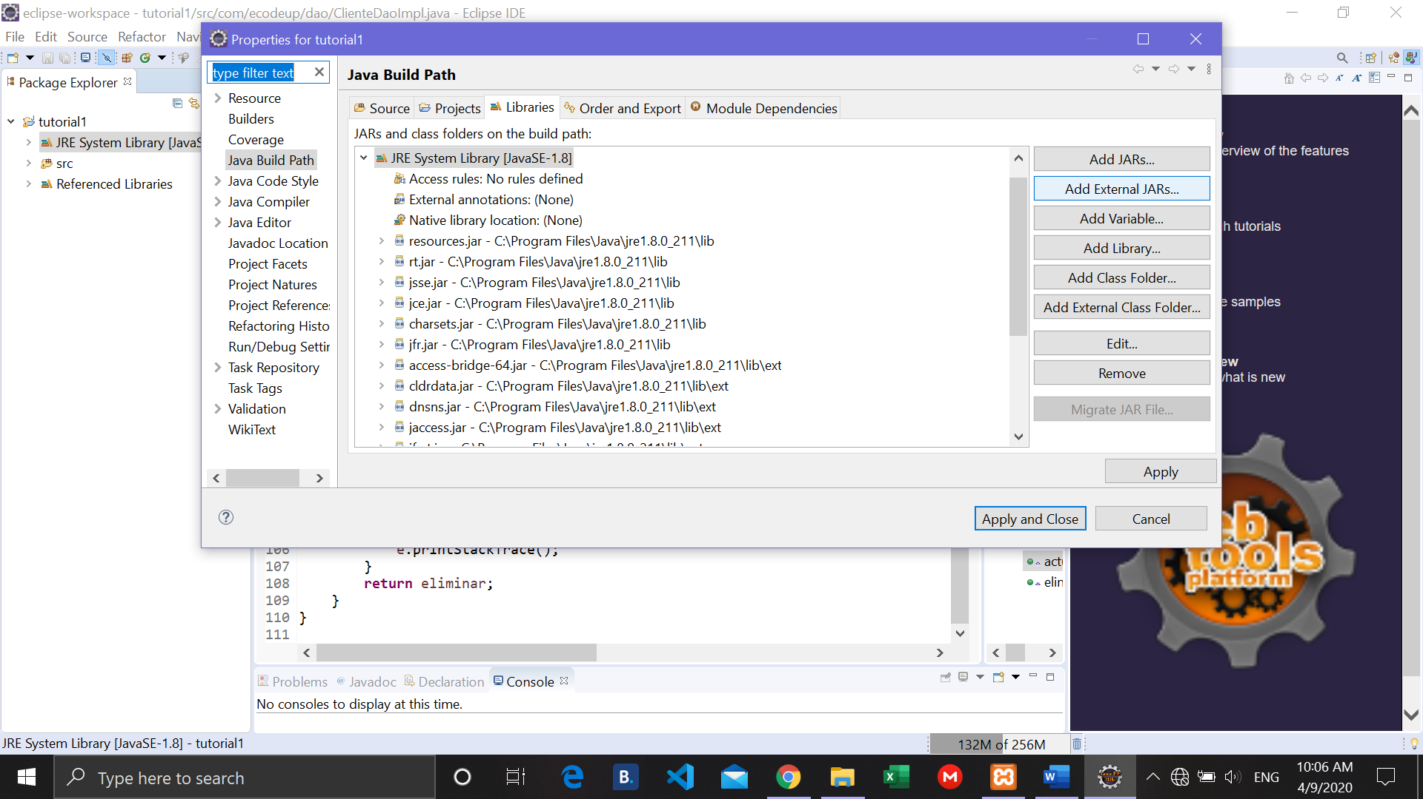

Nos aparecerá esta pantalla y seleccionaremos **Add External JARs…**

# Paso 3

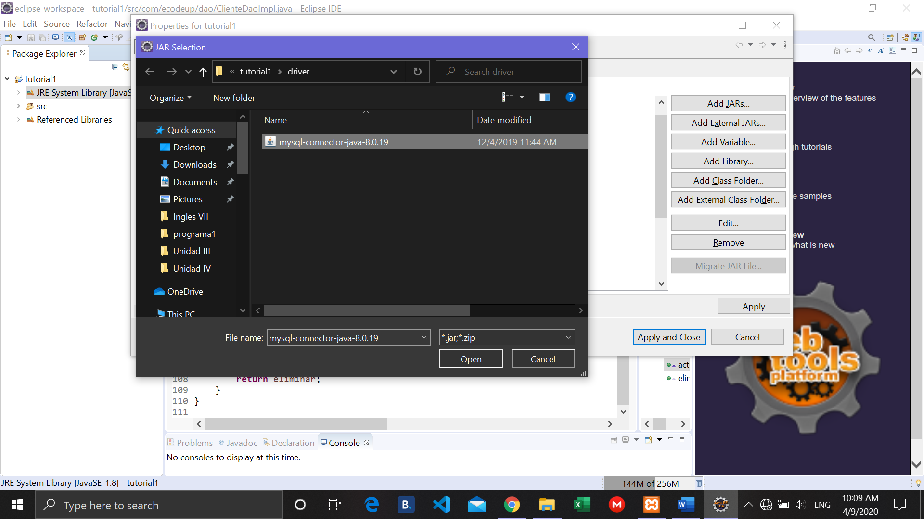

Nos mostrará la siguiente pantalla en la cual seleccionaremos el siguiente driver, el cual está ubicado en la carpeta del programa **tutorial1** en la carpeta **driver**

Y seleccionar **Apply and Close** y con esto ya podemos ejecutar el programa sin ningún problema

Y nos quedaría de la siguiente manera:

